PENGEMBANGAN MEDIA PEMBELAJARAN VIDEO ANIMASI BERBANTUAN APLIKASI PICTORY AI IPAS SISWA KELAS IV SD NEGERI 101831 BINTANG MERIAH T.A 2025/2026

DEVELOPMENT OF ANIMATED VIDEO LEARNING MEDIA USING THE PICTORY AI APPLICATION IPAS FOR FOURTH GRADE STUDENTS OF SD NEGERI 101831 BINTANG MERIAH
ACADEMIC YEAR 2025/2026

Grace Nadela Br Tarigan⁾, Rinci Simbolon ^{(2),} Juniko Esra Tarigan ^{(3),}
¹⁾²⁾³⁾ Prodi PGSD FKIP Universitas Quality
¹gracenadela0@gmail.com, ²simbolonrinci@gmail.com,
³juniko.tarigan@gmail.com

ABSTRAK
Penelitian untuk mengembangkan media berupa video animasi berbantuan aplikasi Pictory Ai pelajaran Ilmu Pengetahuan Alam dan sosial (IPAS) materi wujud zat dan perubahanya kelas IV SD Negeri 101831 Bintang Meriah tahun ajaran 2025/2026 riset ini menggunakan metode Research and Development (R&D) dengan model ADDIE yang melimputi tahap Analyisis ,Design, Development, Implementation,dan Evaluasi.. Teknik pengumpulan data dilakukan melalui lembar validasi ahli media dan ahli matri serta angket respon guru dan peserta didik .data dianalisis menggunakan skala Likret untuk mengetahui tingkat kevalidan dan keperaktisan media Hasil penelitan menunjukan aplikasi Pictory AI tingkat kevalidan yang sangat tinggi .Hasil ahli media memperoleh presentase sebesar 90% dengan kategori sangat valid ,sedangkan hasil validasi ahli materi memperoleh presentase sebesar 96,7 dengan kategori sangat valid.selain itu uji keperaktisan menunjukan bahwa respon guru terhadap media memperoleh presentase sebesar 90% dengan kategori sangat praktis dan respon peserta didik memperoleh presentase sebesar 87% dengan kategori sangat praktis. Disimpulkan media pembelajaran video animasi berbantuan aplikasi pictory Ai layak,valid dan praktis digunakan dalam pembelajaran IPAS serta mampu membantu meningkatkan pemahaman dan motivasi belajar siswa pada materi wujud zat dan perubahanya .
Kata Kunci : Media Pembelajaran ,Video Animasi , Pictory AI , IPAS, ADDIE

ABSTRACT
Research to develop media in the form of animated videos assisted by the Pictory Ai application for Natural and Social Sciences (IPAS) subjects on the state of matter and its changes for class IV of SD Negeri 101831 Bintang Meriah in the 2025/2026 academic year. This research uses the Research and Development (R&D) method with the ADDIE model which includes the stages of Analysis, Design, Development, Implementation, and Evaluation. Data collection techniques are carried out through validation sheets from media experts and material experts as well as teacher and student response questionnaires. Data are analyzed using a Likert scale to determine the level of validity and practicality of the media. The results of the research show that the Pictory AI application has a very high level of validity. The results of media experts obtained a percentage of 90% with a very valid category, while the results of material expert validation obtained a percentage of 96.7 with a very valid category. In addition, the practicality test shows that teacher responses to the media obtained a percentage of 90% with a very practical category and student responses obtained a percentage of 87% with a very practical category. It was concluded that the animated video learning media assisted by the Pictory Ai application was suitable, valid, and practical for use in science learning and was able to help improve students' understanding and motivation to learn on the material on the state of matter and its changes..
Keywords: Learning Media, Animated Video Pictory AI , IPAS, ADDIE

PENDAHULUAN
Pendidikan ciptakan suasana belajar aktif buat kembangin potensi dan bakat siswa maksimal. Belajar lewat proses pikir tentang diri dan lingkungan buat dapat pengetahuan. Tujuan lingkungan belajar bantu kembangin pikiran dan kuatkan integritas siswa sehari-hari. Mudyahadjo ( 2021) Lebih jauh,pendidikan berfungsi untuk mengembangkan kemampun diri sehingga peserta didik dapat menanggapi permasalahan ,situsi dengan bijaksana dan tepat.
Pendidikan harus kembangin pikiran dan skill buat hadapi tantangan hidup, bantu bangun masyarakat maju. Ngajar milenial yang udah kenal teknologi butuh media belajar fleksibel, ikutin perkembangan zaman. Pendidikan di tingkat sekolah dasar merupakan fondasi atau langkah awal dalam sistem pendidikan formal di mana anak-anak memulai pendidikan mereka. Pada tingkat sekolah dasar .pembelajarn terbagi menjadi beberapa mata pelajaran salah satunya yaitu IPAS merupakan gabungan dari IPA DAN IPS.dimana tujuan pembelajaran ini meningkatkan cara berpikir kritis dan rasional dalam kurikulum merdeka. Salah satu nya materi yang ada pada IPAS ini yaitu wujud zat dan perubahanya yanag membahas tentang bentuk fisik suatu zat (Benda) serta bagaimana zat tersebut bisa berubah dari suatu bentuk lain akibat adanya pengaruh tertentu seperti suhu(panas atau dingin)wujud zat ada 3 jenis yaitu Padat,Cair,Gas.wujud zat dan perubahan nya adalah salah satu topik pembelajaran yang sangat menarik tapi kenyataannya banyak siswa di Tingkat SD mengalami kesulitan dalam proses pembelajaran tentang wujud zat dan perubahanya.pembelajaran yang berfokus pada pengertian nya saja tanpa mengaitkan kehidupan sehari -hari.menyebabkan siswa merasa bosan dan sulit memahami materi. Selain itu keterbatasan sumber belajar yang menarik dan sesuai dengan perkembangan teknologi juga menjadi salah satu faktor yang menyebabkan rendahnya minat dan pemahaman siswa pada materi ini,khususnya pada kelas IV SDN 101831 Bintang Meriah.
Berdasarkan hasil observasi yang dilakukan di SDN 101831 Bintang Meriah,pembelajaran yang dilakukan di SDN 101831 Bintang Meriah diperoleh fakta di sekolah sudah berbasis digital yakni berupa power point biasa yang berisi hanya kata kata khususnya pada mata pelajaran IPAS. Tapi guru masih memiliki keluhan dimana siswa sulit mengutrakan kembali poin-poin dari materi sebelumnya tentang materi wujud zat dan perubahanya
Dengan penggunaan media berbasis animasi, guru tidak hanya dapat menyampaikan materi secara lebih menarik, tetapi juga mengintegrasikan teknologi dalam kegiatan belajar. Hal ini sejalan dengan tuntutan pendidikan modern yang mendorong pemanfaatan teknologi digital sebagai sarana untuk meningkatkan kualitas pembelajaran.
Berdasarkan uraian di atas, peneliti tertarik untuk melakukan penelitian dengan judul‘’Pengembangan Video Pembelajaran Animasi Berbantuan Aplikasi Pictory Ai Pada Mata Pelajaran Ipas Siswa Kelas Iv Sd 101831 Bintang Meriah,Pancur Batu’’

METODE PENELITIAN
Jenis penelitian yang digunakan dalam studi ini adalah Research and Development (R\&D) Menurut Nusa Putra (2015:67), R\&D merupakan suatu metode penelitian yang dilakukan secara terencana dan sistematis dengan tujuan menemukan, memperbaiki, mengembangkan, menghasilkan, serta menguji efektivitas suatu produk, model, metode, maupun strategi agar menjadi lebih unggul, baru, efisien, efektif, produktif, dan bermanfaat. Sementara itu, Sugiyono (2013:297) menjelaskan bahwa metode R\&D digunakan untuk menghasilkan produk tertentu sekaligus menilai tingkat kepraktisan produk tersebut. Model “pengembangan yang digunakan dalam penelitian ini adalah model ADDIE. Model ADDIE merupakan model sifatnya simpel dari pada model lain, jadi mudah dipelajarai oleh peneliti (Branch, 2009: 2). Tahapan model ADDIE menurut Branch (2009) mempunyai 5 tahap yaitu, analisis (Analyze), perancangan (Design), pengembangan (Develop), implementasi implement), dan Evaluasi (Evaluate)”.
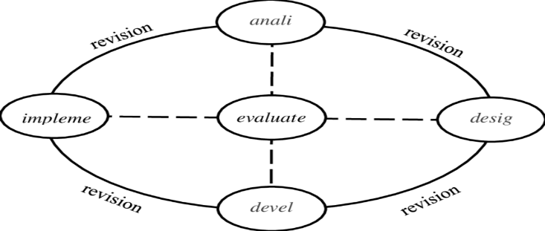

Gambar 1. Diagram model pengembangan ADDIE (Branch 2009)
Teknik pengumpulan data ini dilakukan untuk mengetahui dan memperoleh informasi mengenai permasalahan yang ada di sekolah tersebut. Pengumpulan data dibutuhkan untuk menentukan valid atau tidaknya sebuah penelitian yang dilakukan. Adapun teknik pengumpulan data pada penelitian ini adalah Observasi, Lembar Validitas, Angket. Teknik analisis data penelitian ada 2 yaitu Kualitatif dan Kuantitatif. Data kualitatif yang digunakan penelitian ini adalah menggunakan data yang diambil dari hasil wawancara, observasi, dan saran dari validator yaitu guru kelas V Sekolah Dasar (SD) dan dosen Pendidikan Guru Sekolah Dasar (PGSD). Data tersebut diperoleh berdasarkan hasil komentar dan saran validator. Data tersebut kemudian dianalisis sebagai dasar untuk memperbaikan dan penyempurnaan produk pengembangan media pembelajaran diorama materi bencana alam yang peneliti kembangkan. Sedangkan data Kuantitatif meliputi Kevaliditan diperoleh dari hasil skor yang diberikan oleh validator yaitu 2 orang dosen PGSD Universitas Quality Medan dan Kepraktisan diperoleh dari hasil skor angket respon guru dan siswa setelah dilakukan penyebaran angket pada tahap uji coba produk.

HASIL PENELITIAN DAN PEMBAHASAN
Tabel 1. Tampilan Media Pembelajaran Di SDN 101831 BINTANG MERIAH
NO | Gambar Media | Deskripsi
 | 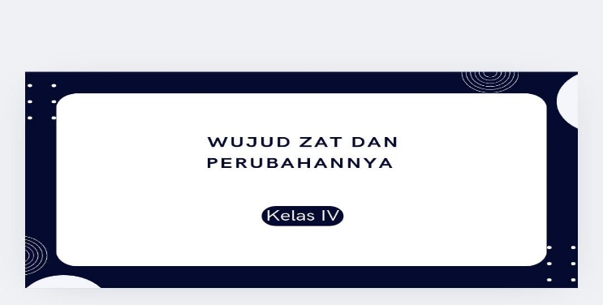 | Media pembelajaran masih sangat sederhana yaitu berupa power point yang hanya bertulisan kata kata tanpa gambar animasi atau ilustrasi hal ini menyebabkan tampilan media pembelajaran kurang menarik sehingga siswa mudah merasa bosan.
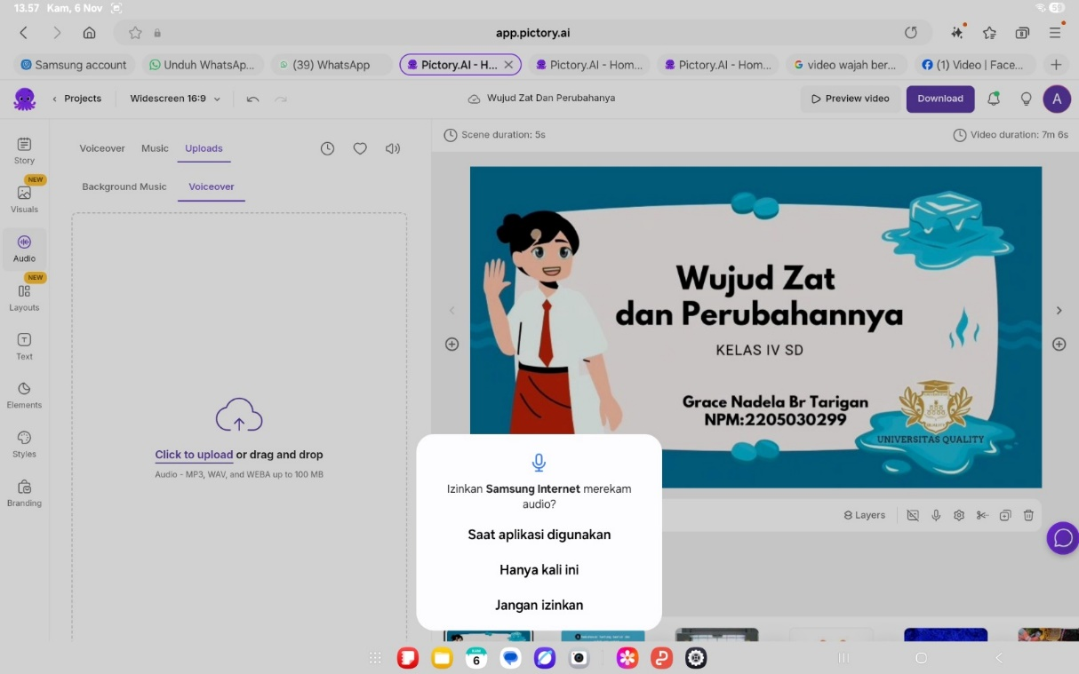
Gambar 2. Tampilan Video Animasi Yang sudah selesai di desain

Tabel 1. Tampilan Media Pembelajaran Berbasis Media Video Animasi Yang dikembangkan peneliti
NO | Gambar | Deskripsi
1 | 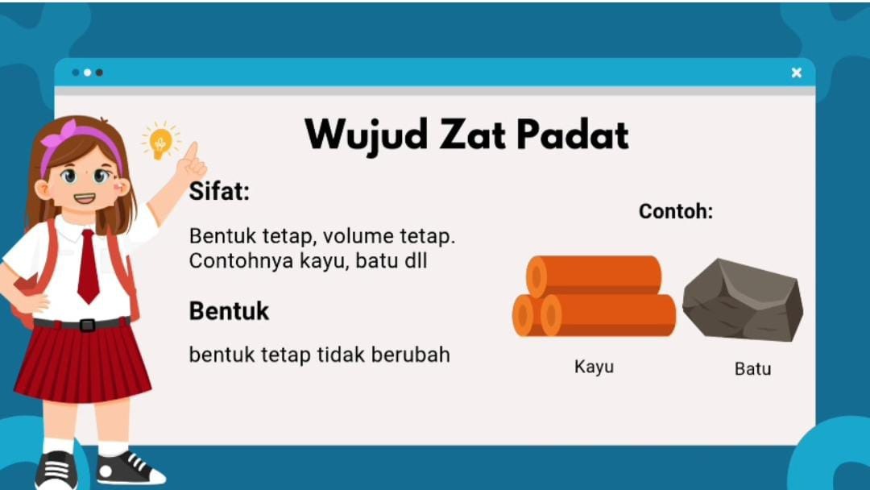 | Media ini menampilkan isi dan materi tentang wujud zat padat yang memiliki sifat ,bentuk dan beserta contoh nya.
2 | 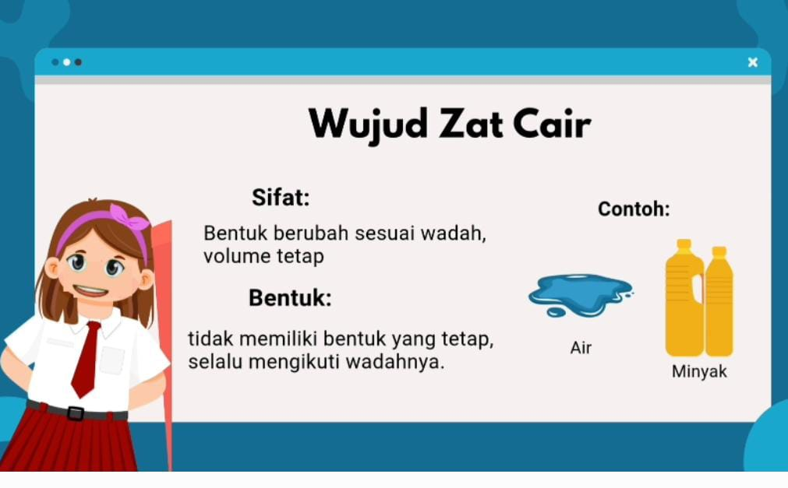 | Media ini menampilkan wujud zat cair yang dimana wujud zat cair itu memiliki sifat bentuk berubah sesuai wadah,volume tetap,bentuknya tidak memiliki bentuk yang tetap contohnya air minyak.
3 | 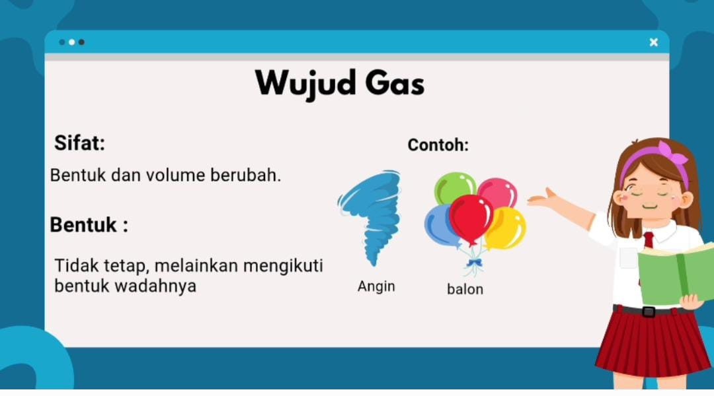 | Media ini menampilkan gambar wujud zat gas.yang dimana wujud zat gas memiliki sifat bentuk dan volume berubah,bentuknya tidak tetap melainkan mengikuti wadahnya contohnya angin dan balon.
4 | 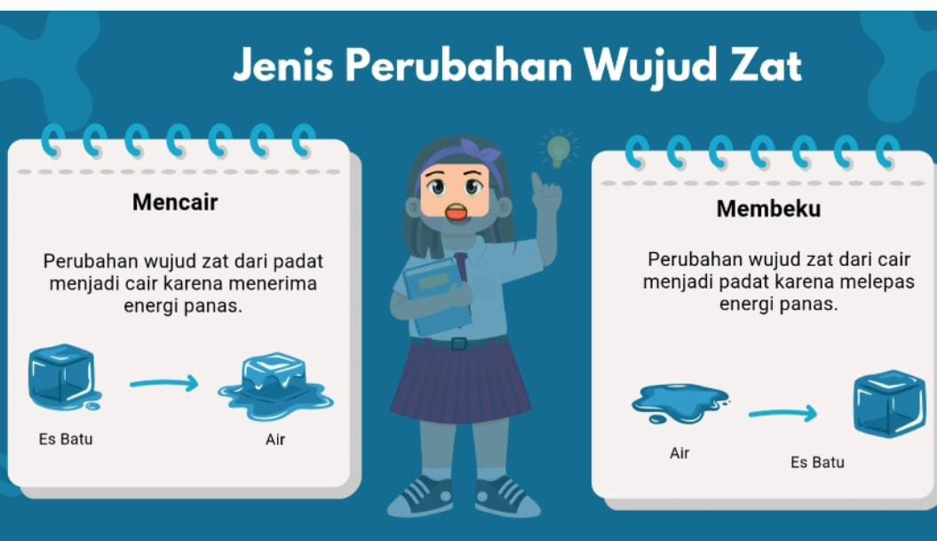 | Media ini menampilkan jenis perubahan wujud zat .mencair yang di mana perubahan wujud zat dari padat menjadi cair karena menerima energi panas dan memiliki contoh seperti es batu menjadi cair .dan mebeku perubahan wujud zat dari padat karena melepas energi panas.contohnya air menjadi es batu.
5 | 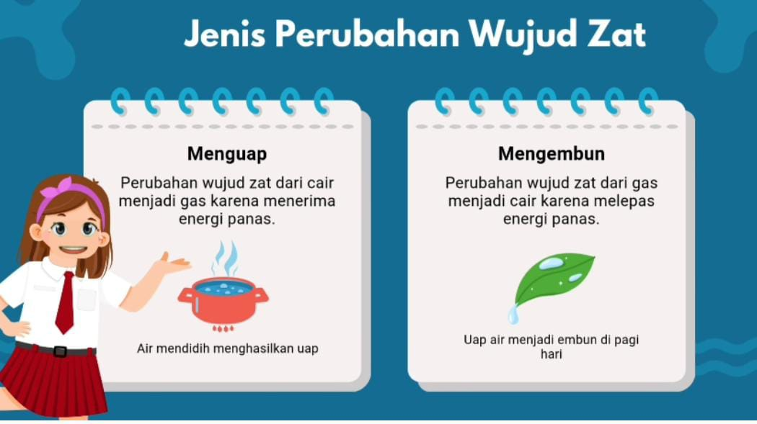 | Media di bagian slide ini menampilkan jenis perubahan wujud zat menguap contohnya air mendidih menghasilkan uap.dan mengembun uap air menjadi embun di pagi hariedi
6 | 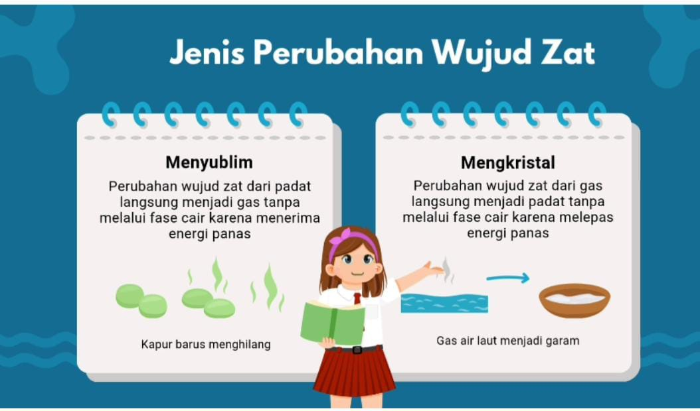 |  | Media ini menapilkan jenis perubahan wujud zat yaitu.menyublim seperti kapur barus menghilang .dan yang terakhir,mengkristal seperti gas air laut menjadi garam
Media berbasis video animasi ialah media interaktif menyajikan materi visual dan dinamis melalui animasi bergerak, gambar, teks, serta narasi suara. Media ini dirancang agar membantu siswa mengerti konsep wujud zat dan perubahan wujudnya.. Dari media video animasi ini, siswa dapat mengamati berbagai jenis wujud zat, yaitu padat, cair, dan gas, beserta proses perubahan wujudnya seperti mencair, membeku, menguap, mengembun, dan menyublim, yang disertai penjelasan sederhana dan jelas. Dengan demikian, kegiatan pembelajaran menjadi lebih menarik, interaktif, dan bermakna, sehingga dapat meningkatkan pemahaman siswa terhadap materi wujud zat dan perubahannya.
Tabel 1. Data Hasil Seluruh Validator
Validator | Jumlah  Item | Skor  Ideal | Skor  Diperoleh | Rata-Rata | Kategori
Materi | 15 | 60 | 58 | 96,7% | Sangat Valid
Media | 15 | 60 | 54 | 90% | Sangat Valid
Kevalidan media pembelajaran merupakan salah satu aspek penting dalam menentukan kualitas suatu produk pembelajaran. Kevalidan media video animasi ini diperoleh berdasarkan hasil penilaian dari ahli media dan ahli materi. Validasi ahli media dilakukan oleh Bapak Irwansyah,S.Pd.,M.Pd.,yang merupakan dosen dosen PGSD di universitas Quality diperoleh sebesar 90% kategori sangat valid.
Lalu validasi ahli materi oleh Ibu Rupina Magdalena Br Tarigan S.Pd. ,M.Pd., diperoleh sebesar 96,7% kriteria pengkategorian validasi, nilai tersebut termasuk dalam kategori sangat valid
Dengan demikian, tingkat kevalidan materi pada media pembelajaran Video Animasi Berbantuan Aplikasi Pictory AI yang dikembangkan dinyatakan telah memenuhi kriteria kelayakan dan dapat diterapkan serta dimanfaatkan dalam proses pembelajaran di kelas.

KESIMPULAN
Berdasarkan hasil penelitian tersebut, simpulan yang dapat diambil adalah sebagai berikut: Kevalidan media pembelajaran video animasi pada mata pelajaran IPAS materi Wujud Zat dan Perubahannya untuk kelas IV SDN 101831 Bintang Meriah menunjukkan hasil yang sangat baik. Hasil validasi dari ahli materi memperoleh persentase kevalidan sebesar 96,7% dengan kriteria sangat valid sedangkan hasil validasi dari ahli desain memperoleh persentase sebesar 90%yang juga termasuk dalam kriteria sangat valid
Keperaktisan media pembelajaran video animasi pada mata pelajaran IPAS materi Wujud Zat dan Perubahannyauntuk kelas IV SDN 101831 Bintang Meriah dinyatakan sangat baik. Hasil penilaian dari guru memperoleh persentase sebesar 90%dengan kriteria sangat valid, sedangkan hasil penilaian dari peserta didik memperoleh persentase sebesar 87%yang termasuk dalam kriteria sangat praktis

DAFTAR PUSTAKA
Alifa. (2021). Penggunaan Media Video Animasi dalam Pembelajaran. Jakarta: Prenadamedia Group.

Arsyad, A. (2014). Media Pembelajaran. Jakarta: Rajawali Pers.

Anggrayni,R.,F(2023) Pengembangan Media Video Animasi.

Branch, R. M. (2009). Instructional Design: The ADDIE Approach. New York: Springer.

Erfani. (2019). Metodologi Penelitian. Bandung: Alfabeta.

Fitriana. (2014). Video Animasi Sebagai Media Pembelajaran. Yogyakarta: Deepublish.

Farikha,D.,Zahara(2025) Pengembangan Media Pembelajaran Video Animasi Berbantuan Aplikasi Pictory AI.

Husni. (2021). Pemanfaatan Video Animasi dalam Proses Belajar Mengajar.
Jakarta: Kencana.

Kemp, J. E., & Dayton, D. K. (1985). Planning and Producing Instructional Media.
New York: Harper & Row.

Kurniawan, A., & Setyawan, H. (2019). Evaluasi Media Pembelajaran. Surabaya: Unesa University Press.

Kustiawan, U. (2016). Media Pembelajaran Anak Usia Dini. Malang: Universitas Negeri Malang Press.

Kibari,R.,Mansur(2023)Konep Wujud Zat Dan Perubahanya.

Latifah, R., & Lazulva. (2020). Pemanfaatan Teknologi dalam Pendidikan. Jakarta: Prenadamedia.

Mudyahardjo, R. (2021). Filsafat Pendidikan. Bandung: Remaja Rosdakarya.

Nusa Putra. (2015). Research & Development (Penelitian dan Pengembangan).
Jakarta: PT RajaGrafindo Persada.

Nurwahidah. (2021). Media Animasi dalam Pembelajaran Interaktif. Bandung: Alfabeta.

Plomp, T. (2021). Educational Design Research. Enschede: SLO Netherlands Institute.

Rohani. (2020). Media Instruksional Edukatif. Jakarta: Rineka Cipta.

Rosmalah. (2012). Hakikat Ilmu Pengetahuan Sosial. Jakarta: Bumi Aksara.

Saputro, A. (2017). Metode Penelitian dan Pengembangan. Yogyakarta: UNY Press.

Sugiyono. (2013). Metode Penelitian Pendidikan: Pendekatan Kuantitatif, Kualitatif, dan R\&D. Bandung: Alfabeta.

Sugiyono. (2016). Metode Penelitian Kuantitatif, Kualitatif, dan R\&D. Bandung: Alfabeta.

Sugiyono. (2019). Metode Penelitian Pendidikan. Bandung: Penerbit Alfabeta. Sumarni. (2019). Metodologi Penelitian Pendidikan. Jakarta: Kencana

